SEMAINE DU 6 AVRIL AU 17 AVRIL 2020

MOBILISER LE LANGAGE DANS TOUTES SES DIMENSIONS : L’ORAL

1) LE VÉCU
En langage oral, dans toutes les situations de la vie quotidienne (lors d’un jeu, après un repas, après un dessin animé…) Faites parler votre enfant pour enrichir son vocabulaire, pour lui apprendre à mieux parler, à faire des phrases de plus en plus complexes.
ACTIVITÉ 1
Voici les prénoms en script. Votre enfant reconnaît son prénom en script. Avec votre aide il va reconnaître le prénom de certains camarades. On n’écrit pas le prénom en script.

Éthane | Liam F.
Léana | Kameron
Maé | Enzo
Roan | Simon
Youna | Logan
Liam G. | Fadil
Charly | Walden
Julia | Célyna
Kaissane | Inaya
Tayronn | Loris
Soraya | Zoha
Marius | Teeyah
Adeline | Kéran
Indyra | Rose
Vous pouvez prendre la fiche de groupes pour faire l’appel : vous aidez votre enfant à lire les prénoms de ses copains en majuscule d’imprimerie. Il arrive à lire certains prénoms.
Ensuite tous les jours lire les jours de la semaine et chercher quel jour on est aujourd’hui avec votre enfant.
ACTIVITÉ 2
2) LECTURE LANGAGE : l’imaginaire
Cette semaine vous pouvez lire et écouter les histoires ci-dessous en cliquant sur le lien :

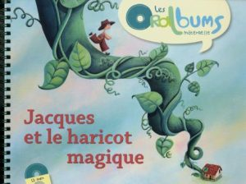

https://read.bookcreator.com/ddWRX91LwWdXpoXVPnoUSMAPQpu2/S9HSqWK8Qw6VXGBbIKFq0g

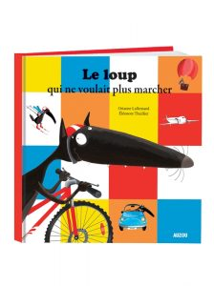
Cliquez sur ce lien pour lire ou écouter l’histoire :
https://read.bookcreator.com/eynAksVaJSQ3EVArcOeywJyuJEy1/1tmBFAWZRjmbR5_zLkFGQg

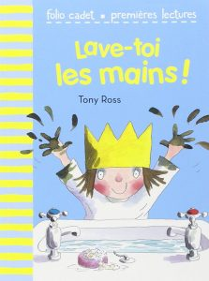

Cliquez sur ce lien pour lire ou écouter l’histoire :
https://read.bookcreator.com/Jj7bqENzVmO2PAllNeFCbF7dnqu1/_HNjjyo3Tnunb2zzFRGkYw

Une histoire par jour au moins. Après lecture écrivez sur une feuille le titre de l’album raconté___________________________________
Votre enfant fait un beau dessin sur cette feuille. Il écrit son prénom. (Avec modèle pour certains). Demandez-lui de vous dire ce qu’il a dessiné. Gardez ce dessin pour la rentrée.

Votre enfant peut toujours choisir un livre qu’il a à la maison, ’il va d’abord feuilleter librement puis il va vous décrire les images, les actions, les personnages. Vous lui lirez ensuite l’histoire et ensuite ce sera à lui de vous raconter l’histoire

ACTIVITÉ 3
3) JOUER AVEC LES SONS
Demandez à votre enfant de chanter la chanson « Qui a peur du loup ? »

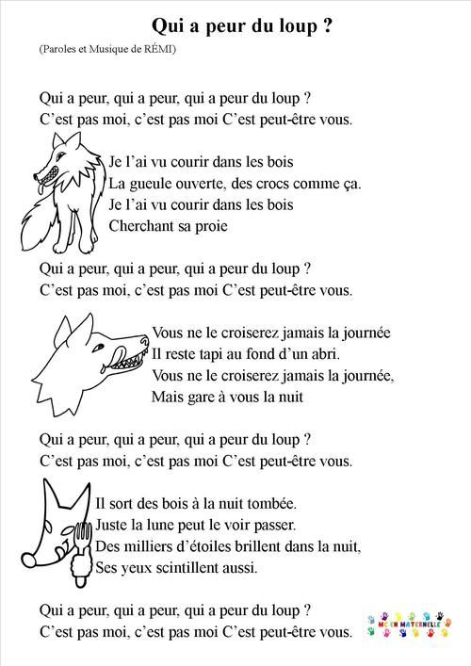

Cliquez sur ce lien pour écouter la chanson :
https://www.youtube.com/watch?v=QI64kaWb2UI

Sur celui-là pour d’autres comptines et chansons
http://chansonsetcomptines.free.fr/

ACTIVITÉ 4
4° PHONOLOGIE : Je joue avec les syllabes

Exemple : É/LÉ/PHANT : 3 syllabes

On va reprendre le vocabulaire du cirque que les enfants ont vu en classe. Vous leur dites les mots suivants, votre enfant frappe des mains ou compte sur les doigts le nombre de syllabes :

DOMPTEUR | FUNAMBULES | CLOMN | JONGLEUR | CHAPITEAU
OTARIE | MAGICIEN | OURS | FÉLINS | ACROBATE
Correction : DOMPTEUR (2syllabes), FUNAMBULES (3), CLOWN (1), JONGLEUR (2), CHAPITEAU (3), OTARIE (3), MAGICIEN (3), OURS (1), FÉLINS (2), ACROBATE (3)

ACTIVITÉ 5
UN PEU DE SCIENCES
Volcan la pété

Cliquez sur le lien ci-dessous :

https://www.youtube.com/watch?v=eIDhqnT86lw

Votre enfant a peut-être vu le volcan à la télé. Montrez-lui les photos et laissez-le s’exprimer, verbaliser. Regardez ensemble la petite vidéo. Votre enfant peut dessiner un volcan : le cratère, les laves, les fumées…

ACTIVITÉ 6
MOBILISER LE LANGAGE : L’ÉCRIT (GRAPHISME)
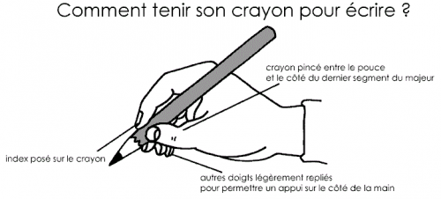
Nous avons appris à faire des ronds en classe, dans le bon sens et bien fermés : « je commence en haut, je tourne à gauche, je descends, je remonte et je ferme »

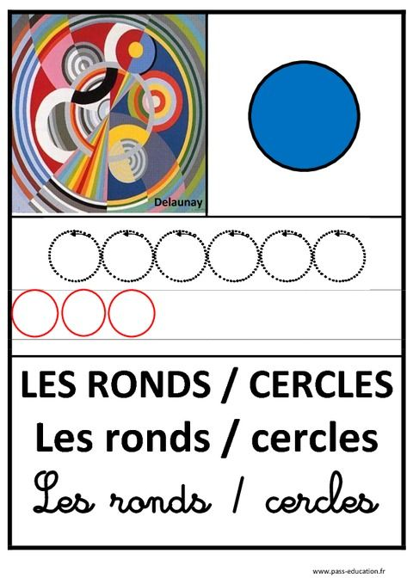

Ci-dessous vous trouverez un exemple. Vous mettez des points sur une feuille, votre enfant démarre à partir de ce point. Pour faire des ronds, dans le bon sens, et bien fermés.

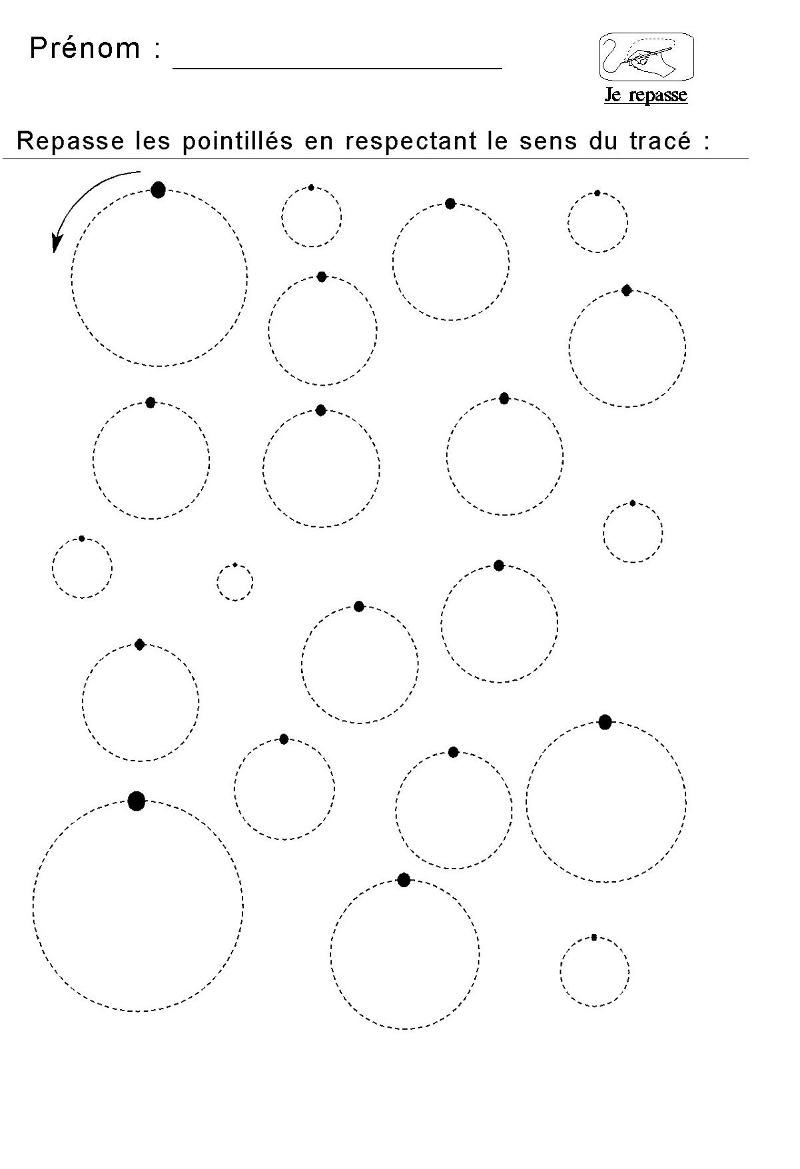

ACTIVITÉ 7
MOBILISER LE LANGAGE DANS TOUTES SES DIMENSIONS : L’ÉCRIT (L’ÉCRITURE)
Ce document est à conserver. Il aidera votre enfant à écrire les lettres en capitales en respectant un sens de tracé.

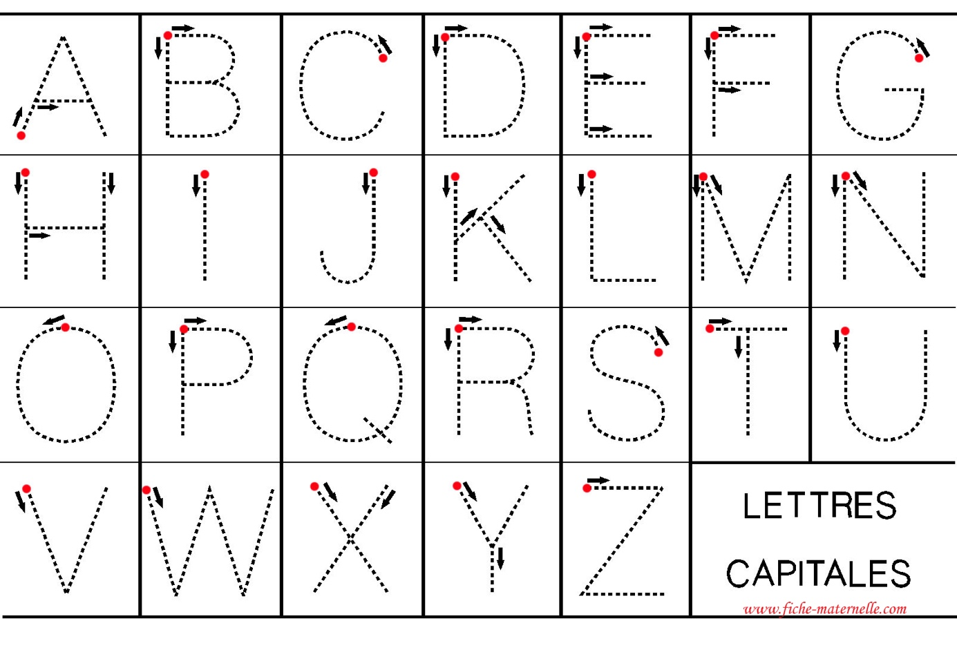
Cette semaine nous allons écrire les lettres qui ont un trait couché, et/ou un trait debout, et/ou un trait penché. Faites un modèle à gauche de la feuille, votre enfant recopie la lettre en plusieurs fois
A
K
M
N
V
W
X
Y
Z
ACTIVITÉ 8
LES FORMES ET LES GRANDEURS

Le jeu du tangram

Si vous ne pouvez pas imprimer le tangram, dessinez un grand carré. Faites les tracés comme sur le modèle, votre enfant colorie chaque forme d’une couleur différente et vous découpez les formes géométriques comme sur le modèle. Demandez à votre enfant de :
1) Faire un assemblage avec les sommets (les coins) qui se touchent
2) Faire un assemblage avec les côtés qui se touchent
3) Faire un bonhomme en utilisant toutes les formes découpées

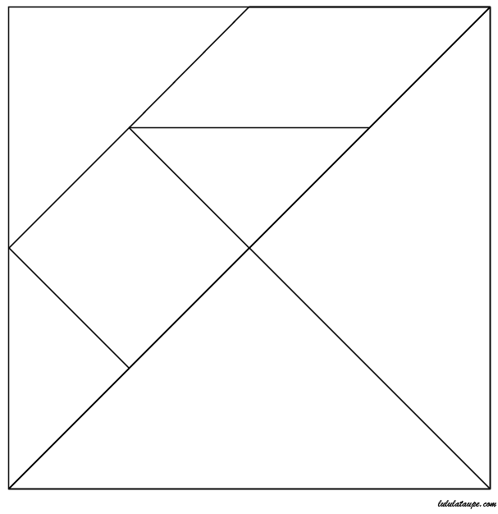

ACTIVITÉ 9
Un autre jour ils vont essayer de reproduire avec vous les bonhommes comme sur les modèles.

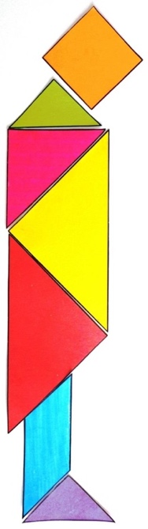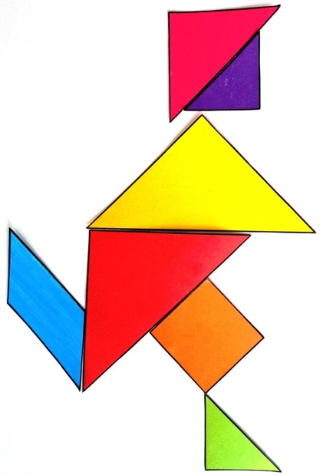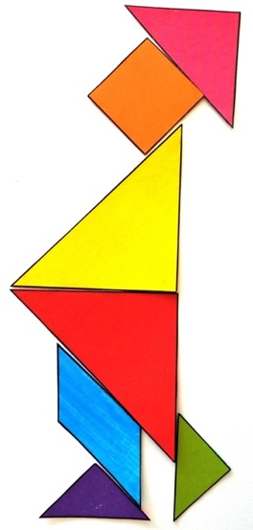
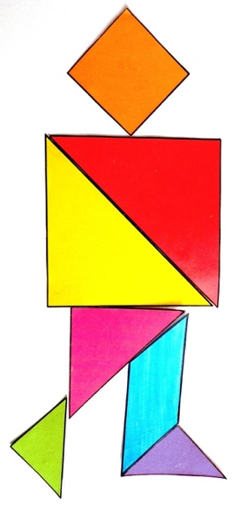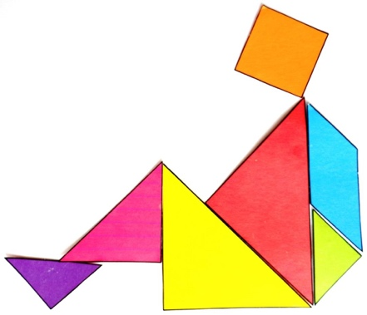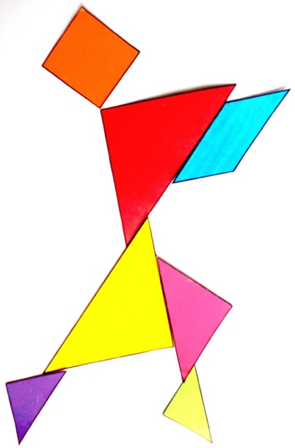

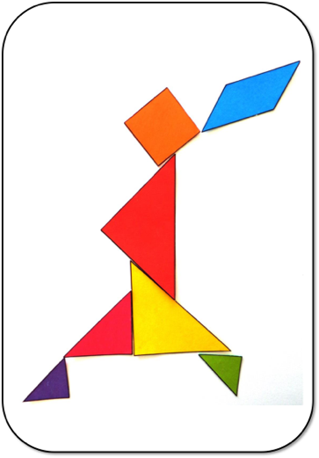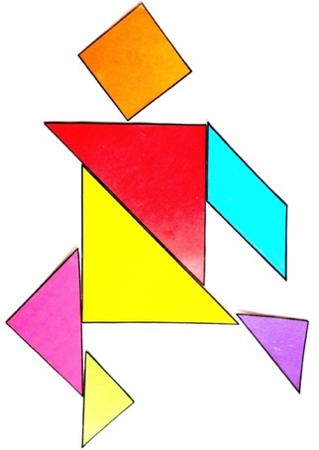

ACTIVITÉ 10
ACTIVITÉS ARTISTIQUES
Découpage/collage :
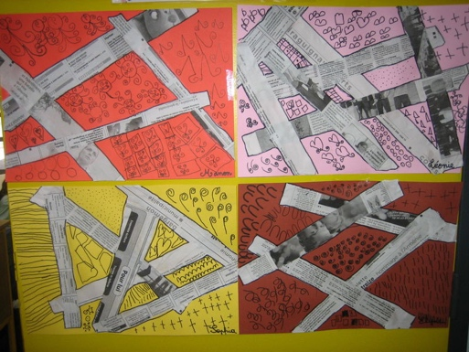
Un adulte trace des traits sur une grande feuille (une publicité, un journal, page de magazine…) Votre enfant devra découper sur le trait pour obtenir des bandes de papier.
Il fait un assemblage avec les bandes pour représenter une forme. Il peut recoller sur une autre feuille. Un autre jour il pourra décorer autour les bandes avec du graphisme : des traits debout, des traits couchés, des traits penchés, des ronds, des points, des ponts, des croix….
ACTIVITÉ 11 MOTRICITÉ FINE
Je pince pour déplacer les objets :

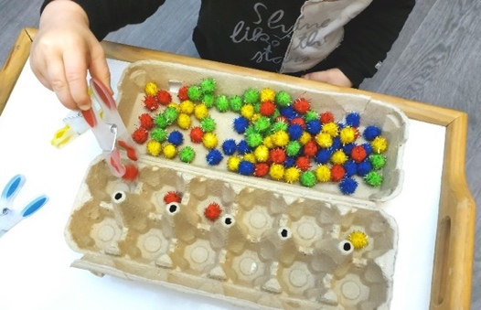
Matériel : une pince à linge + des boules de papier + une boîte d’œufs vide ou des petits récipients ou un bac à glaçons. On peut remplacer les petites boules de papier par des graines, des perles ou autres petits objets.
Déroulement : Prendre une publicité ou un vieux journal, votre enfant déchire des petits morceaux et fait des petites boules de papier qu’il mettra dans une assiette. A l’aide d’une pince à linge il attrape une à une les boules de papier pour placer dans l’autre récipient. Faites-le verbaliser ses actions « je déchire, j’écrase, je fais une boule, j’attrape avec une pince, je dépose dans______ …). C’est très important de faire parler votre enfant.
ACTIVITÉ 12 LES ACTIVITÉS PHYSIQUES

LE YOGA
Reprendre la séance de yoga de la semaine dernière :
Le yoga est une pratique idéale pour aider votre enfant à se détendre en votre compagnie. Cliquez sur le lien ci-dessous :
https://youtu.be/cM6opeQN9H0

LANCER AVEC PRÉCISION
Matériel : un panier à linge ou un carton + des peluches ou des chaussettes en boules

Votre enfant devra lancer les objets dans le panier. Au fur et à mesure il doit reculer pour augmenter la difficulté. Ou réduire la taille du carton, prendre une boite de chaussures par exemple.

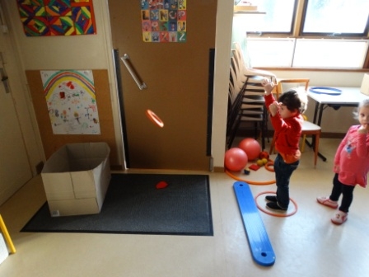

Voici quelques liens utiles pour accompagner votre enfant :

https://ecole.cned.fr/

https://media.ecoledesloisirs.fr/lecture-voixhaute/nv/index.php

https://www.logicieleducatif.fr/

http://chansonsetcomptines.free.fr/

